UNIVERSITÉ DE THESSALIE
CENTRE DE LANGUES ÉTRANGÈRES- SECTION DE LANGUE FRANÇAISE
FACULTÉ DES SCIENCES HUMAINES
(1e étage) Bureau des langues étrangères, tél. 24210-74682
Enseignante: Eftychia Damaskou, e_damaskou@yahoo.gr

Semestre de printemps- Cours 1b
Lisez le texte suivant et répondez aux questions.
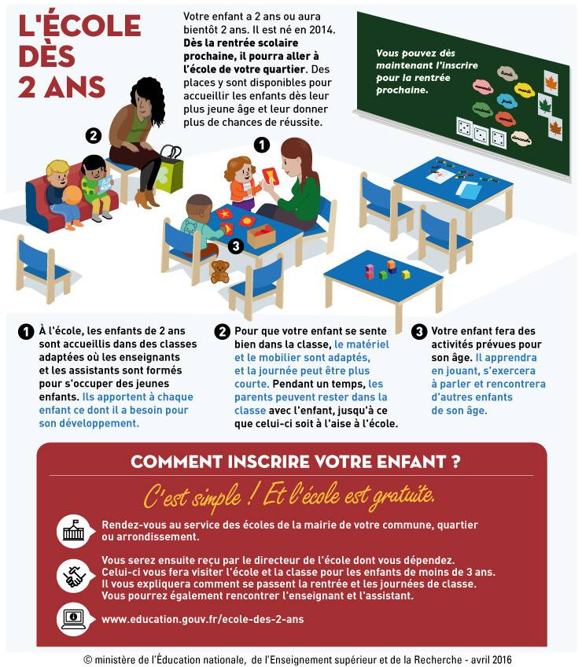
http://www.education.gouv.fr/cid161/l-inscription-a-l-ecole-maternelle.html

1. Les enfants ayant moins de 2 ans ne peuvent pas être inscrits à l’école maternelle. Vrai Faux
2. Les enfants ayant 2 ans doivent s’inscrire dans des écoles maternelles précises. Vrai Faux
3. Les enfants de 2 ans sont accueillis dans les mêmes classes que les enfants plus âgés. Vrai Faux
4. Les enseignants et les assistants sont spécialement formés pour s’occuper de jeunes enfants. Vrai Faux
5. En quoi consiste une classe adaptée aux enfants âgés de 2 ans ?
6. Il est interdit aux parents de rester en classe. Vrai Faux
7. Quelles sont les activités principales prévues pour les enfants de cet âge ?
8. Quelles sont les étapes pour inscrire son enfant à l’école ?

